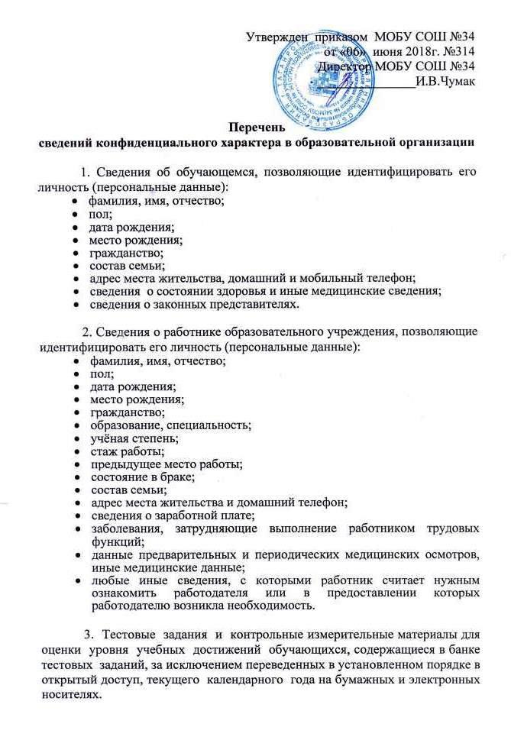

4. Тексты (задания) экзаменационных работ на бумажных и электронных носителях для проведения в текущем календарном году государственной итоговой аттестации выпускников образовательных учреждений.
5. Сведения и промежуточные статистические данные о результатах проведения единого государственного экзамена.
6. Сведения, содержащие информацию о прохождении и решениях, принимаемых на промежуточных этапах рассмотрения аттестационных дел сотрудников.
7. Сведения и статистические данные о результатах оказания услуг в образовательном учреждении до момента их официального опубликования.
8. Сведения, содержащие данные по результатам внутреннего и внешнего контроля объёмов и качества образовательных услуг и служебным проверкам.
9. Сведения о плане финансово-хозяйственной деятельности образовательного учреждения, до момента его официального опубликования.
10. Сведения о финансовых операциях.
11. Сведения о состоянии банковских счетов.
12. Сведения о планах закупок и инвестициях до момента их официального опубликования.
13. Сведения о содержании и характере договоров, контрактов, соглашений, одной из сторон в которых выступает образовательное учреждение.
14. Сведения относительно оборудования помещений образовательного учреждения охранной и пожарной сигнализацией и места ее установления.
15. Сведения об объёмах поступающих средств (из бюджета, из внебюджетных фондов, от предпринимательской деятельности, от спонсоров и жертвователей) до момента их официального опубликования.
16. Сведения о деятельности конкурсных комиссий и об оценке конкурсных предложений до момента утверждения победителя конкурса.
17. Сведения, раскрывающие содержание плана гражданской обороны образовательного учреждения.
18. Сведения, раскрывающие вопросы защиты образовательного учреждения от чрезвычайных ситуаций техногенного характера и террористических проявлений.
19. Другие сведения, связанные с деятельностью образовательного учреждения, которые не составляют государственной тайны, и разглашение которых может привести к причинению вреда образовательному учреждению, повлечь материальные убытки и нанести вред его деловой репутации.

